ĐỀ KIỂM TRA CUỐI KÌ II
Môn: Tin học 7. Năm Học: 2022 – 2023
Thời gian làm bài: 45 phút (không kể thời gian phát đề)

I. TRẮC NGHIỆM: (7 điểm)
Hãy khoanh tròn vào một trong các chữ cái A, B, C hoặc D trước khẳng định đúng nhất:
Câu 1. Mục tiêu của giao tiếp qua mạng là gì:
A. Giúp người khác hiểu rõ em một cách dễ dàng.
B. Hiểu người khác một cách rõ ràng.
C. Giữ mối quan hệ tốt để có thể tiếp tục giao tiếp.
D. tất cả những điều trên.
Câu 2 thông tin có những nội dung xấu là gì?
A. Thông tin khuyến khích sử dụng chất gây nghiện.
B. thông tin kích động bạo lực
C. Thông tin rủ rê đánh bạc kiếm tiền.
D. Tất cả các thông tin trong ba phương án trên.
Câu 3 Phần mềm bảng tính có chức năng chính là gì?
A. Quản lý dữ liệu.
B. Soạn thảo văn bản và quản trị dữ liệu.
C. Nhập và xử lý dữ liệu dưới dạng bảng
D. Nhập và tính toán giống như máy tính cầm tay casio.
Câu 4 Thế nào là ô dữ liệu trên bảng tính?
A. giao của một hàng và một cột.
B. Một vùng trên bảng tính
C. giao của nhiều hàng và nhiều cột.
Câu 5 Công thức khi nhập vào ô tính sẽ căn như thế nào?
A. Luôn căn trái
B. Luôn căn giữa
C. Luôn căn phải
D. Tùy thuộc vào kết quả tính toán của công thức là số, văn bản hay ngày tháng.
Câu 6 Công thức nào sau đây tự động tính toán.
A = 3.14*(15+45)
B = D4*(2*E4 +F4)
C = B5+C5 +E5
D. 13+14 +15
Câu 7 cho hình
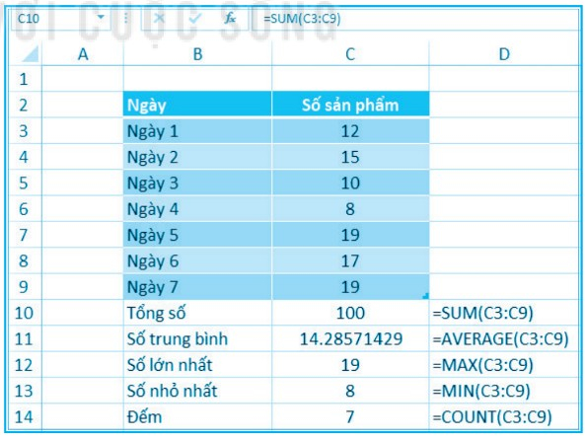
ở ô E11 có công thức =sum(c3,c5) thì hiện thị kết quả là:
A. 29
B. 22
C. 21
D. 28
Câu 8. Phương án nào sau đây xóa một trang tính.
A. Nháy chuột vào tên trang tính rồi nhấn phím Delete
B. Nháy nút phải chuột vào tên trang tính và chọn delete
C. Nháy nút phải vào tên trang tính rồi nhấn phím delete
D. Vào thẻ home chọn lệnh delete/delete sheet trong nhóm lệnh cells.
Câu 9.Phần mềm trình chiếu có chức năng:
A. Chỉ tạo bài trình chiếu.
B. chỉ hiển thị các trang nội dung trên màn hình.
C. Chỉ sử lý đồ họa.
D. Tạo bài trình chiếu và hiển thị nội dung các trang chiếu trên màn hình hoặc màn chiếu.
Câu 10. Trong powerpoint, em mở thẻ nào để hiển thị các mẫu định dạng?
A. File
B. Insert
C. design
D. Animations

Câu 11. Thuật toán tìm kiếm tuần tự yêu cầu danh sách cần tìm phải được sắp xếp.
A. đúng
B. sai
Câu 12. Điều gì sảy ra khi thuật toán tìm kiếm thuần tự không tìm thấy giá trị cần tìm trong danh sách.
A. Tiếp tục tìm kiếm và không bao giờ kết thúc.
B. thông báo tìm thấy
C. Không báo tìm thấy và kết thúc.
D. Thông báo không tìm thấy và kết thúc.
Câu 13. chọn câu diễn đạt đúng hoạt động của thuật toán tìm kiếm tuần tự.
A. Tìm trên danh sách đã sắp xếp bắt đầu từ đầu danh sách trừng nào chưa tìm thấy hoặc chưa tìm hết thì còn tìm tiếp.
B. tìm trên danh sách đã sắp xếp bắt đầu từ giữa danh sách trừng nào chưa tìm thấy hoặc chưa tìm hết thì còn tìm tiếp.
C. Tìm trên danh sách bất kỳ bắt đầu từ giữa danh sách trừng nào chưa tìm thấy hoặc chưa tìm hết thì còn tìm tiếp.
D. Tìm trên danh sách bất kỳ bắt đầu từ đầu danh sách trừng nào chưa tìm thấy hoặc chưa tìm hết thì còn tìm tiếp.
Câu 14. Thuật toán tìm kiếm tuần tự cần bao nhiêu bước để tìm thấy số 7 trong danh sách [1,4,8,7,10,28] ?
A. 2
B. 3
C. 4
D. 5
Câu 15 : Thuật toán tìm kiếm tuần tự cần bao nhiêu bước để tìm thấy số 25 trong danh sách [3,5,12,7,11,25] ?
A. 5
B. 6
C. 7
D. 8
Câu 16. Thực hiện thuật toán tìm kiếm tuần tự để tìm số 10 trong danh sách [2,6,8,4,10,12] đầu ra của thuật toán là?
A. Không báo không tìm thấy.
B. Không báo tìm thấy.
C. Thông báo tìm thấy, giá trị cần tìm tại vị trí thứ 5 của danh sách.
D. Thông báo tìm thấy, giá trị cần tìm tại vị trí thứ 6 của danh sách.
Câu 17. Thuật tìm kiếm nhị phân được sử dụng trong trường hợp nào?
A. Tìm kiếm một phần tử trong danh sách bất kỳ.
B. Tìm kiếm một phần tử trong danh sách đã được sắp xếp.
Câu 18. Điều gì xảy ra khi thuật toán tìm kiếm nhị phân không tìm thấy giá trị cần tìm trong danh sách?
A. Tiếp tục tìm kiếm và không bao giờ kết thúc.
B. Thông báo tìm thấy và tìm tiếp xem còn phần tử nào nữa không?
C. thông báo tìm thấy và kết thúc.
D. thông báo không tìm thấy và kết thúc.
Câu 19. Chọn câu diễn đạt đúng hoạt động của thuật toán tìm kiếm nhị phân?
A. Tìm trên danh sách đã sắp xếp bắt đầu từ đầu danh sách trừng nào chưa tìm thấy hoặc chưa tìm hết thì còn tìm tiếp.
B. tìm trên danh sách đã sắp xếp bắt đầu từ giữa danh sách trừng nào chưa tìm thấy hoặc chưa tìm hết thì còn tìm tiếp.
C. Tìm trên danh sách bất kỳ bắt đầu từ giữa danh sách trừng nào chưa tìm thấy hoặc chưa tìm hết thì còn tìm tiếp.
D. Tìm trên danh sách bất kỳ bắt đầu từ đầu danh sách trừng nào chưa tìm thấy hoặc chưa tìm hết thì còn tìm tiếp.
Câu 20. Thực hiện thuật toán tìm kiếm nhị phân để tìm số 10 trong danh sách [2,6,8,4,10,12] đầu ra của thuật toán là?
A. Không báo không tìm thấy.
B. Không báo tìm thấy.
C. Thông báo tìm thấy, giá trị cần tìm tại vị trí thứ 5 của danh sách.
D. Thông báo tìm thấy, giá trị cần tìm tại vị trí thứ 6 của danh sách.
Câu 21. Hoán đổi vị trí 2 phần tử liên tiếp khi chúng không đúng thứ tự là cách sắp xếp của thuật toán nào?
A. Nổi bọt
B. Chọn.
Câu 22. Tìm phần tử nhỏ nhất trong dãy và đổi chỗ phần tử này với phần tử đầu tiên của dãy chưa được sắp xếp là ý tưởng của thuật toán nào?
A. Nổi bọt
B. Chọn.
Câu 23. Dùng thuật toán sắp xếp nổi bọt để sắp xếp một dãy số tăng dần. Mỗi vòng lặp sẽ duyệt các phân tử cuối danh sách đến đầu danh sách, kết thúc vòng lặp thứ nhất phần tử đầu tiên sẽ có giá trị:
A. nhỏ nhất trong dãy số
B. Lớn nhất trong dãy số
C. Không thay đổi.
D. bằng giá trị của phần tử liền trước.
Câu 24. Sau vòng lặp thứ nhất của thuật toán sắp xếp chọn, phương án nào đúng?
A. Phần tử có giá trị nhỏ nhất trong dãy được tìm được và đổi chỗ cho phần tử đứng đầu dãy.
B. Phần tử có giá trị lớn nhất trong dãy được tìm được và đổi chỗ cho phần tử đứng đầu dãy.
C. Các phần tử liền kề được hoán đổi.
D. Phần tử có giá trị nhỏ nhất sẽ đổi vị trí cho phần tử cuối dãy.
Câu 25. Các nhiệm vụ để thực hiện việc sắp xếp gồm:
A. so sánh
B. đổi chỗ
C. so sánh và đổi chỗ
D. đổi chỗ và xóa.
Câu 26. Nếu sử dụng thuật toán sắp xếp chọn để sắp xếp dãy số 8,22,7,19,5 theo thứ tự tăng dần thì số lần lượt thực hiện thao tác hoán đổi giá trị trong vòng lặp thứ nhất là:
A. 2
B. 3
C. 4
D. 5
Câu 27. Thuật toán tìm kiếm nhị phân cần bao nhiêu bước để tìm thấy “Mai” trong danh sách [“hoa’’, ‘‘lan’’, “Mai”, “Yến”, “Vi”]
A. 1
B. 2
C. 3
D. 4
Câu 28. Cho dãy số sau 15,20,10, 8.
Bạn An sử dụng thuật toán sắp xếp nổi bọt để sắp xếp dãy số tăng dần. Mỗi vòng lặp sẽ duyệt từ phần tử cuối đến phần tử đầu tiên. Em hãy chọn phương án mô tả đúng dãy số sắp xếp sau mỗi vòng lặp.
A. 15,20,10, 8 → 10,15,18,20 → 10,15,18,20
B. 15,20,10, 8 → 10,20,15,18 →10,15,20,18 →10,15,18,20
C. 15,20,10, 8 → 15,10,20,18 → 10,15,18,20
D. 15,20,10, 8 → 10,15,20,18 → 10,15,18,20

II. TỰ LUẬN: (3 điểm)
Bài 1: (2 điểm) Em hãy nêu những điều em biết về mẫu bố trí và mẫu định dạng của phần mềm trình chiếu.

Bài 2 (1 điểm). Bảng điểm của một số học sinh lớp 7A được ghi ở bảng sau:

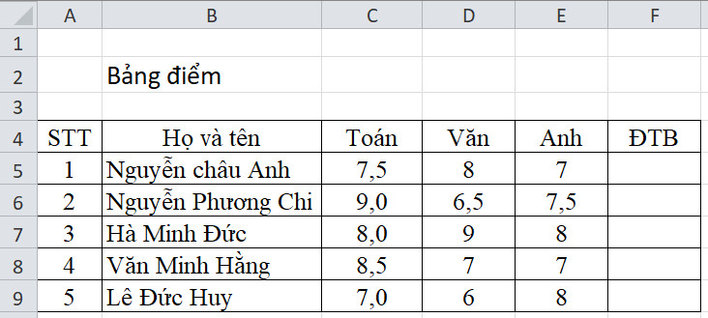
Tại cột ĐTB nhập công thức tính điểm trung bình ba môn của các bạn trên.

Đáp án kiểm tra cuối kì 2.
Câu | 1 | 2 | 3 | 4 | 5 | 6 | 7 | 8 | 9 | 10 | 11 | 12 | 13 | 14
Đáp án | D | D | C | A | D | B,C | 8 | B,D | D | C | B | D | D | C

Câu | 15 | 16 | 17 | 18 | 19 | 20 | 21 | 22 | 23 | 24 | 25 | 26 | 27 | 28
Đáp án | B | C | B | D | B | C | A | B | A | A | C | A | C | D

II/ Tự luận.
Câu 1: Mẫu bố trí (layout) là các mẫu được thiết kế sẵn của phần mềm trình chiếu, liên quan đến việc sắp xếp vị trí của nội dung trên trang chiếu: Vị trí của tất cả các đối tượng trên trang chiếu như tiêu đề, nội dung, bảng, biểu đồ, đồ họa, smart art hình ảnh … cũng như phông chữ, kiểu chữ, cỡ chữ, màu chữ. Mỗi vị trí dành sẵn là vùng giới hạn trong đường chấm trên bố cục trang chiếu, Mẫu bố trí được áp dụng cho từng trang chiếu và được hiển thị khi chọn lệnh New slide hoặc layout trong thẻ home.
- Mẫu định dạng (theme) là các mẫu được thiết kế sẵn của phần mềm trình chiếu, liên quan đến các yếu tố định dạng trang chiếu như về họa tiết, màu sắc, văn bản, hiệu ứng … và cả việc sắp xếp vị trí của nội dung trên trang chiếu. Mẫu được áp dụng cho những trang được chọn hoặc có thể toàn bộ các trang (nếu không chọn trang) để tạo cho bài trình bày trông chuyên nghiệp, thống nhất, các mẫu định dạng được hiển thị trong nhóm themes trên thẻ design.
Câu 2 (1điểm).
a) nhập công thức tính trực tiếp hoặc theo hàm đều được.

